รายงานการปฏิบัติราชการประจำเดือน สายงานสืบสวน
รายงานการปฏิบัติราชการประจำเดือนตุลาคม
ประจำปีงบประมาณ พ.ศ. 2567
สถานีตำรวจภูธรคลองไผ่
1. งานสืบสวน
4 ต.ค. 2566
เมื่อวันที่ 4 ต.ค. 2566 มีการจับกุมตัวผู้ต้องหา “โดยกล่าวหาว่า มียาเสพติดให้โทษประเภท 1 (ยาบ้า)ไว้ในครอบครองเพื่อจําหน่าย, เสพยาเสพติดให้โทษประเภท 1(ยาบ้า) โดย ผิดกฏหมาย” จำนวน 1 ราย 1 คน พฤติการณ์ในการจับกุม ก่อนเกิดเหตุในคดีนี้ เจ้าพนักงานตํารวจชุดจับกุม ได้รับแจ้งจากพลเมืองดีมีบุคคลผู้ต้องสงสัยเสพ มั่วสุมเสพยาบ้า บริเวณกระท่อมไม่มีเลขที่ ในหมู่บ้านเกตุทิพย์ หมู่ที่ 8 ตําบลคลองไผ่ อําเภอสีคิ้ว จังหวัดนครราชสีมา รายงานให้ผู้บังคับบัญชาทราบ เดินทางออกตรวจสอบบริเวณดังกล่าว พบบุคคลต้องสงสัยวิ่งหลบหนี เจ้าพนักงานตํารวจชุด จับกุม ได้วิ่งติดตามควบคุมตัวไว้ได้ และได้แสดงตน ทราบชื่อภายหลังชื่อ นาย ก (นามสมมุติ) หมู่ที่ 8 ตําบลคลองไผ่ อําเภอสีคิ้ว จังหวัดนครราชสีมา เจ้า พนักงานตํารวจชุดจับกุม ได้แสดงความบริสุทธิ์ขอตรวจค้นตัวและบริเวณใกล้เคียง ขณะตรวจค้นตัวและบริเวณใกล้เคียงพบ ถุงพลาสติกใสแบบกดปิด-เปิด บรรจุยาบ้าสีส้ม มองเห็นเด่นชัด ตรวจสอบมียาบ้าซุกซ่อนอยู่ถุงพลาสติกใสแบบกดปิด-เปิด จํานวน 83 เม็ด นาย ก. (นามสมมุติ) รับว่าเป็นยาบ้าของตนเองจริง ได้ซื้อยาบ้ามาจากนาย ข (นามสมมุติ) ชาวบ้านหนองบัว ม.1 ต.ลาดบัวขาว อ.สีคิ้ว
จ.นครราชสีมา เพื่อนํามาจําหน่ายให้กับกลุ่มวัยรุ่นในหมู่บ้านเกตุทิพย์และ หมู่บ้านใกล้เคียง ต่อมาได้แสดงความบริสุทธิ์ใจขอตรวจปัสสาวะเบื้องต้น โดยผู้ต้องสงสัยสมัครใจยินยอมให้ตรวจ ด้วยน้ํายา ทดสอบหาสารเสพติด(เมทแอมเฟตามีนหรือยาบ้า)ในปัสสาวะชนิดตลับ (Bioline methamphetamine cassette พบมีผล เป็นบวก น่าเชื่อว่า มีสารเสพติด(เมทแอมเฟตามีนในปัสสาวะ ได้นําตัวผู้ต้องสงสัยพร้อมน้ําปัสสาวะไปตรวจที่โรงพยาบาลสี คิ้วเพื่อยืนยันผล ประกอบกับผู้ต้องสงสัยรับว่าเสพยาบ้ามาจริง จึงแจ้งให้ทราบว่าเขาต้องถูกจับกุม ได้แจ้งข้อกล่าวหาพร้อม สิทธิตามกฎหมายให้ทราบ นําตัวผู้ถูกจับพร้อมด้วยของกลาง ส่งพนักงานสอบสวน สภ.คลองไผ่ เพื่อดําเนินการตามกฎหมาย เจ้าพนักงานตํารวจได้แจ้งให้ผู้ถูกจับทราบว่าเขาต้องถูกจับและแจ้งผู้ถูกจับมีสิทธิ์
1.สิทธิที่จะไม่ให้การหรือให้การก็ได้และถ้อยคําของผู้ถูกจับนั้นอาจใช้เป็นพยานหลักฐานในการพิจารณาคดีได้
2.สิทธิที่จะพบและปรึกษาทนายความหรือผู้ซึ่งจะเป็นทนายความ
3.ถ้าผู้ถูกจับประสงค์จะแจ้งให้ญาติหรือผู้ซึ่งตนไว้วางใจทราบถึงการจับกุมที่สามารถดําเนินการได้โดยสะดวก และไม่เป็นการขัดขวางการจับหรือการควบคุมผู้ถูกจับหรือทําให้เกิดความไม่ปลอดภัยแก่บุคคลหนึ่งบุคคลใดก็จะอนุญาตให้ผู้ ถูกจับดําเนินการได้ตามสมควรแก่กรณี ได้แจ้งให้ญาติ ของผู้ถูกจับ ทราบถึงเหตุแห่งการถูกจับกุมและสถานที่ควบคุมตัว ขณะจับกุมผู้ถูกจับทราบข้อกล่าวหาแล้วให้การรับสารสภาพตลอดข้อกล่าวหา
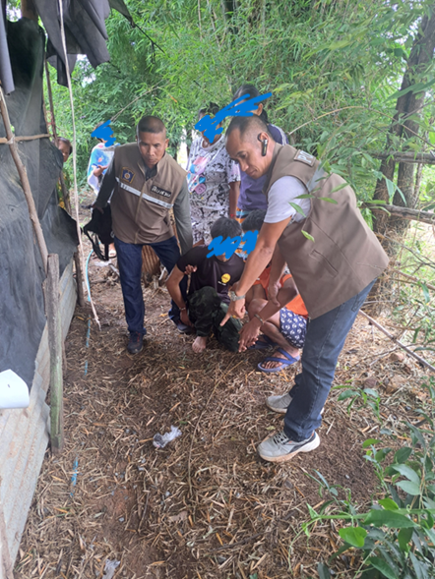
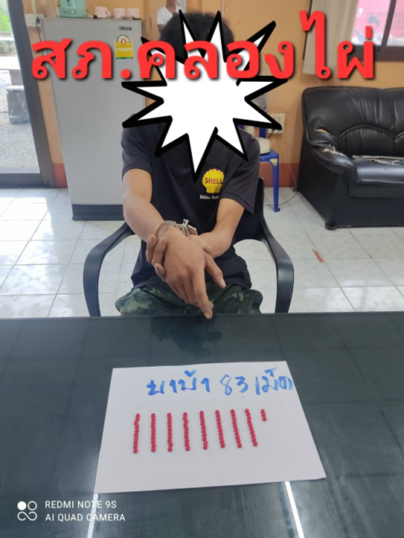

ช่วงวันที่ 1 ต.ค.2566 - 31 ต.ค.2566 ได้มีการจับกุมตัวผู้ต้องหา ทั้งหมด 8 ราย ดังนี้
ข้อหาจำหน่ายยาเสพติดให้โทษฯ จำนวน 1 ราย 1 คน ของกลางยาเสพติดประเภท 1 (ยาบ้า) จำนวน 83 เม็ด
ข้อหาเสพยาเสพติดให้โทษฯ จำนวน 5 ราย 5 คน
ข้อหามีเครื่องกระสุนปืนไว้ในครอบครองฯ จำนวน 1 ราย 1 คน
ข้อหาตามหมายจับ จำนวน 1 ราย

